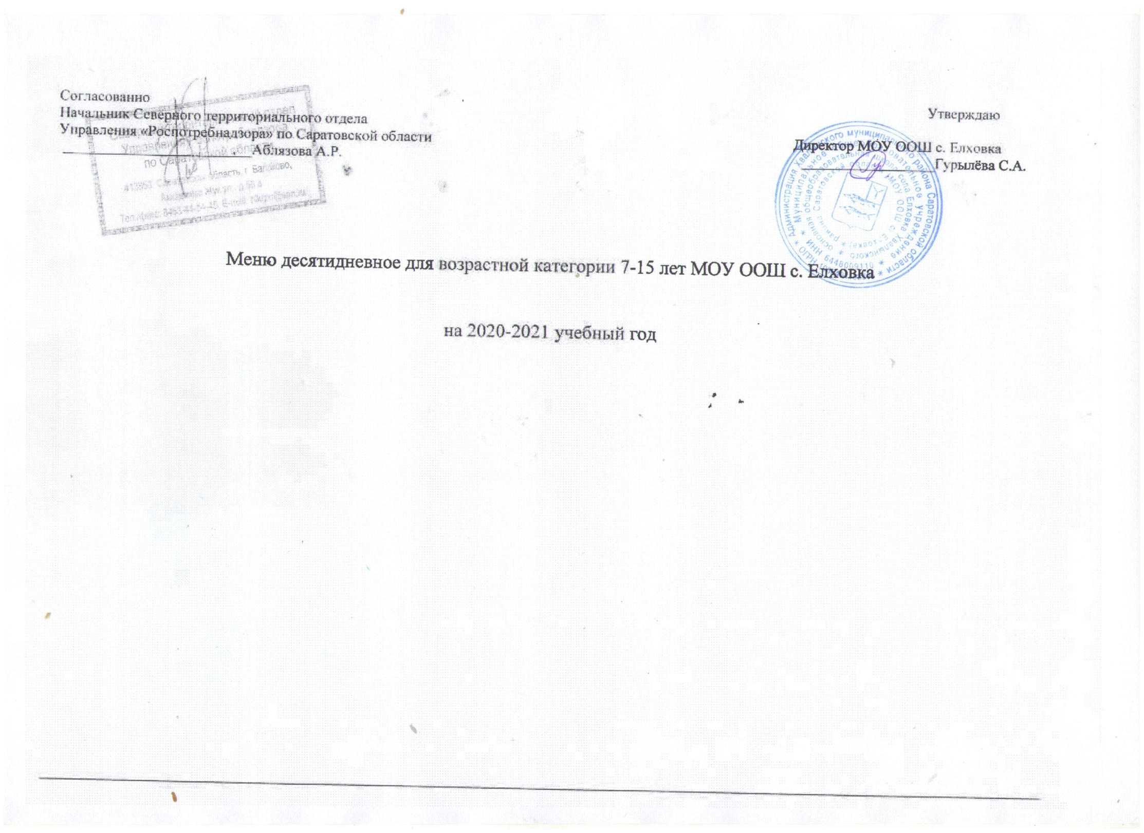
1 ДЕНЬ
ОБЕД
№ | Выход | Наименование блюд | Белки | Жиры | Углеводы | Энергетическая ценность | Минеральные вещества |  |  |  | Витамины
рец |  |  |  |  |  |  | Cа | Mg | P | Fe | A | B | PP | C
246 | 1/60 | Огурец свежий | 0,48 | 0,06 | 1,98 | 8,4 | 18,5 | 17 | 34 | 0,75 | 0 | 0,04 | 0 | 17
35 | 1/250/25/10 | Борщ на мясном бульоне(говяж) с капустой и картофелем со сметаной | 1,81 | 4,91 | 125,25 | 102,50 | 44,38 | 26,25 | 53,23 | 1,19 | 0,00 | 0,05 | 0,1 | 10,29
227 | 1/150 | Макаронные изделия отварные | 5,8 | 0,08 | 31 | 155 | 5,7 | 21 | 153 | 0,8 | 0 | 0,06 | 1,3 | 0,015
293 | 1/80 | Курица в соусе с томатом | 23 | 27,7 | 3,62 | 356,19 | 54,5 | 20,3 | 132,9 | 1,62 | 43 | 0,05 | 0 | 0,02
282 | 1/200 | Компот из свежих яблок | 0,16 | 0 | 14,99 | 60,64 | 14 | 4 | 4 | 1 | 0 | 0,02 | 0,1 | 38
 | 2/40 | Хлеб пшеничный | 1,8 | 0 | 13 | 65 | 6,4 | 16,5 | 43,5 | 0,5 | 0 | 0,05 | 0,4 | 0
 | Итог |  | 33,05 | 32,75 | 159,84 | 747,73 | 143,48 | 105,05 | 420 | 4,67 | 43 | 0,22 | 1,8 | 65,32
2 ДЕНЬ
ОБЕД
№ | Выход | Наименование блюд | Белки | Жиры | Углеводы | Энергетическая ценность | Минеральные вещества |  |  |  | Витамины
рец |  |  |  |  |  |  | Cа | Mg | P | Fe | A | B | PP | C
248 | 1/60 | Свекла отварная | 0,56 | 1,18 | 3,11 | 33,21 | 18,5 | 17 | 39 | 0,75 | 0 | 0,03 | 0 | 17,5
45 | 1/250 | Суп из овощей с фасолью (на кур буль) | 2,34 | 3,89 | 13,61 | 98,79 | 24 | 26,65 | 67,7 | 0,96 | 0 | 0,11 | 00 | 8,25
241 | 1/150 | Картофельное пюре | 3,19 | 4,25 | 23,29 | 151,36 | 18 | 33 | 0 | 1,2 | 0 | 0 | 0,5 | 21,75
161 | 1/80 | Котлета рыбная | 11,5 | 8,8 | 12 | 130,9 | 46 | 12,3 | 1,6 | 0,4 | 0,01 | 0,02 | 0 | 0,5
283 | 1/200 | Компот из сухофруктов | 0,56 | 0 | 16,5 | 113,79 | 7 | 8 | 20 | 0,03 | 0,04 | 0,01 | 0,06 | 6,8
 | 2/40 | Хлеб пшеничный | 1,8 | 0 | 13 | 65 | 6,4 | 16,5 | 43.5 | 0,5 | 0 | 0,05 | 0,4 | 0
 | Итог |  | 19,95 | 18,12 | 83,58 | 593,05 | 101,9 | 80,45 | 128,3 | 2,64 | 0,05 | 0,22 | 0,96 | 54,8
3 ДЕНЬ
ОБЕД
№ | Выход | Наименование блюд | Белки | Жиры | Углеводы | Энергетическая ценность | Минеральные вещества |  |  |  | Витамины
рец |  |  |  |  |  |  | Cа | Mg | P | Fe | A | B | PP | C
246 | 1/60 | Огурец свежий | 0,48 | 0,06 | 1,98 | 8,4 | 18,4 | 17 | 34 | 0,75 | 0 | 0,04 | 0 | 17
48 | 1/250/25 | Суп картофельный с мясными (говяж) фрикадельками | 7,29 | 5,7 | 16,99 | 148,5 | 31,9 | 40,01 | 129,96 | 1,61 | 4,95 | 0,15 | 0,12 | 12,34
129 | 1/150 | Пуре из гороха | 17,25 | 6,2 | 28,1 | 232,2 | 269 | 871,4 | 30 | 2,79 | 0,06 | 2,97 | 1,6 | 0
192 | 1/80 | Печень говяжья по-строгановски | 16,96 | 21,05 | 3,4 | 269,2 | 7,6 | 12,6 | 145,6 | 4,6 | 0,01 | 0,014 | 3,2 | 10,6
388 | 1/200 | Напиток из шиповника | 0,4 | 0,2 | 19 | 118 | 7,4 | 3,6 | 15,6 | 0,4 | 0 | 0 | 0 | 160
 | 2/40 | Хлеб пшеничный | 1,8 | 0 | 13 | 65 | 6,4 | 16,5 | 43,5 | 0,5 | 0 | 0,05 | 0,4 | 0
 | Итог |  | 34,18 | 33,21 | 82,47 | 841,3 | 340,7 | 961,11 | 398,66 | 10,65 | 5,02 | 3,224 | 5,32 | 199,94
4 ДЕНЬ
ОБЕД
№ | Выход | Наименование блюд | Белки | Жиры | Углеводы | Энергетическая ценность | Минеральные вещества |  |  |  | Витамины
рец |  |  |  |  |  |  | Cа | Mg | P | Fe | A | B | PP | C
246 | 1/60 | Помидор свежий | 0,66 | 0,12 | 2,7 | 11,5 | 18,5 | 17 | 34 | 0,75 | 0,03 | 0,04 | 0,14 | 17,5
42 | 1/250/25 | Рассольник ленинградский на курином бульоне | 5,03 | 11,3 | 32,38 | 149,6 | 23,5 | 12,3 | 0 | 1,3 | 0 | 0,1 | 0 | 8,3
211 | 1/230/80 | Плов из курицы | 15,6 | 20,3 | 43 | 747,09 | 38,3 | 18 | 78,6 | 0,9 | 0 | 0,05 | 1,6 | 9,1
283 | 1/200 | Компот из сухофруктов | 0.6 | 0 | 16,5 | 128 | 7 | 8 | 20 | 0.15 | 0.04 | 0,01 | 0,06 | 6,8
 | 2/40 | Хлеб пшеничный | 1,8 | 0 | 13 | 65 | 6,4 | 16,5 | 43,5 | 0,5 | 0 | 0,05 | 0,4 | 0
 | Итог |  | 23,09 | 31,72 | 107,58 | 1101,19 | 93,7 | 71,8 | 176,1 | 3,45 | 0,03 | 0,25 | 2,2 | 41,7
5 ДЕНЬ
ОБЕД
№ | Выход | Наименование блюд | Белки | Жиры | Углеводы | Энергетическая ценность | Минеральные вещества |  |  |  | Витамины
рец |  |  |  |  |  |  | Cа | Mg | P | Fe | A | B | PP | C
246 | 1/60 | Огурец свежий | 0,48 | 0,06 | 1,98 | 8,4 | 185 | 17 | 34 | 0,75 | 0,03 | 0,04 | 0,03 | 17,5
62 | 1/250/10 | Щи из свежей капусты на мясн бульоне(говяж) со сметаной | 3,23 | 9,78 | 8,49 | 141,94 | 34,66 | 17,8 | 38,1 | 0,64 | 0 | 0,05 | 0 | 14,77
219 | 1/150 | Каша гречневая рассыпчатая | 6,6 | 7,2 | 41,2 | 227,3 | 1,42 | 6,8 | 121 | 4,5 | 0 | 0,02 | 0 | 1,2
172 | 1/80 | Рыба тушеная с овощами | 13,87 | 8,03 | 6,53 | 150 | 52,11 | 59,71 | 238,46 | 0,96 | 0,01 | 0,1 | 0 | 3,35
282 | 1/200 | Компот из свежих фруктов | 1 | 0 | 18 | 107 | 14 | 4 | 4 | 1 | 0 | 0,02 | 0,1 | 68
 | 2/40 | Хлеб пшеничный | 1,8 | 0 | 13 | 65 | 6,4 | 16,5 | 43,5 | 0,5 | 0 | 0,05 | 0,4 | 0
 | Итог |  | 26,98 | 25,07 | 89,2 | 699,64 | 293,59 | 121,81 | 479,06 | 8,35 | 0,04 | 0,28 | 0,53 | 104,82
6 ДЕНЬ
ОБЕД
№ | Выход | Наименование блюд | Белки | Жиры | Углеводы | Энергетическая ценность | Минеральные вещества |  |  |  | Витамины
рец |  |  |  |  |  |  | Cа | Mg | P | Fe | A | B | PP | C
229 | 1/60 | Горошек зеленый консервированный отварной | 1,87 | 1,97 | 4,19 | 46,72 | 67,03 | 0,06 | 0,03 | 0,21 | 0,03 | 0,03 | 0,015 | 3,4
45 | 1/250 | Суп картофельный с бобовыми на мясном бульоне (говяж) | 5,49 | 5,28 | 16,33 | 134,75 | 38,08 | 35,3 | 87,18 | 2,03 | 0,23 | 0 | 0 | 5,81
181 | 1/230/80 | Жаркое по домашнему | 27,53 | 18,11 | 23,13 | 349,26 | 31,1 | 65,7 | 3,37 | 4,03 | 0 | 0 | 0 | 8,71
349 | 1/200 | Компот из сухофруктов | 0,6 | 0 | 16,5 | 128 | 7 | 8 | 20 | 0,15 | 0,04 | 0,01 | 0,06 | 6,8
 | 2/40 | Хлеб пшеничный | 1,8 | 0 | 13 | 65 | 6,4 | 16,5 | 43,5 | 0,5 | 0 | 0,05 | 0,4 | 0
 | Итог |  | 37,29 | 25,36 | 73,15 | 723,73 | 149,61 | 125,56 | 154,08 | 6,92 | 0,3 | 0,09 | 0,475 | 24,72
7 ДЕНЬ
ОБЕД
№ | Выход | Наименование блюд | Белки | Жиры | Углеводы | Энергетическая ценность | Минеральные вещества |  |  |  | Витамины
рец |  |  |  |  |  |  | Cа | Mg | P | Fe | A | B | PP | C
247 | 1/60 | Огурец соленый | 0,4 | 0,05 | 1,15 | 6,3 | 12,5 | 5 | 10 | 0,6 | 0,03 | 0,01 | 0 | 2,5
71 | 1/250 | Суп картофельный с крупой (пшено) | 6,22 | 8,21 | 18,39 | 170,98 | 55,91 | 43,79 | 0 | 2,2 | 0 | 0 | 0 | 7
180 | 1/80 | Гуляш из отварной говядины | 14,45 | 16,13 | 4,3 | 221,1 | 1,94 | 0 | 0 | 0,76 | 0 | 0,04 | 0 | 0,40
224 | 1/150 | Рис отварной | 3,88 | 5,08 | 20,27 | 225,72 | 2,21 | 6,74 | 26,47 | 0,35 | 0 | 0,02 | 0 | 0,13
349 | 1/200 | Компот из сухофруктов | 0,6 | 0 | 16,5 | 128 | 7 | 8 | 20 | 0,15 | 0,04 | 0,01 | 0,06 | 6,8
 | 2/40 | Хлеб пшеничный | 1,8 | 0 | 13 | 65 | 6,4 | 16,5 | 43,5 | 0,5 | 0 | 0,05 | 0,4 | 0
 | Итог |  | 27,35 | 29,47 | 73,61 | 817,1 | 84,02 | 80,03 | 99,97 | 3,8 | 0,07 | 0,09 | 0,46 | 16,43
8 ДЕНЬ
ОБЕД
№ | Выход | Наименование блюд | Белки | Жиры | Углеводы | Энергетическая ценность | Минеральные вещества |  |  |  | Витамины
рец |  |  |  |  |  |  | Cа | Mg | P | Fe | A | B | PP | C
246 | 1/60 | Помидоры свежие | 0,66 | 0,12 | 2,7 | 11,5 | 18,5 | 17 | 34 | 0,75 | 0,03 | 0,04 | 0,04 | 17,5
46 | 1/250/50 | Суп картофельный с клецками на кур бульоне | 5,49 | 5,28 | 16,33 | 234,78 | 38,08 | 35,3 | 87,18 | 2,03 | 0,23 | 0 | 0 | 5,81
178 | 1/200/50 | Ленивые голубцы | 13,12 | 13,38 | 9,86 | 212,42 | 56,38 | 59,38 | 249,13 | 2,74 | 60 | 0 | 0 | 0
289 | 1/200 | Напиток из шиповника | 0,68 | 0 | 40,4 | 121,87 | 7,4 | 3,6 | 15,6 | 0,4 | 0 | 0 | 0 | 160
 | 2/40 | Хлеб пшеничный | 1,8 | 0 | 13 | 65 | 6,4 | 16,5 | 43.5 | 0,5 | 0 | 0,05 | 0,4 | 0
 | Итог |  | 21,75 | 18,78 | 82,29 | 645,57 | 126,76 | 131,78 | 385,91 | 6,42 | 60,26 | 0,09 | 0,44 | 183,31
9 ДЕНЬ
ОБЕД
№ | Выход | Наименование блюд | Белки | Жиры | Углеводы | Энергетическая ценность | Минеральные вещества |  |  |  | Витамины
рец |  |  |  |  |  |  | Cа | Mg | P | Fe | A | B | PP | C
248 | 1/60 | Свекла отварная | 0,56 | 1,87 | 3,11 | 33,21 | 18,5 | 17 | 39 | 0,75 | 0,03 | 0,04 | 0 | 17,5
35 | 1/250/10 | Борщ с капустой на мясом бульоне (говяж) со сметаной | 1,93 | 2,31 | 10,05 | 104,16 | 44,38 | 26,25 | 53,23 | 1,19 | 0 | 0,05 | 0,01 | 10,29
227 | 1/150 | Макаронные изделия отварные | 5,52 | 5,29 | 35,32 | 210,82 | 5,7 | 21 | 153 | 0,8 | 0 | 0,06 | 1,3 | 0,015
189 | 1/80 | Котлета мясная (из мяса говядины) | 12,2 | 13,39 | 6,56 | 202 | 14,3 | 5,3 | 17,1 | 0,1 | 0,04 | 0,03 | 1,6 | 3,2
283 | 1/200 | Компот из сухофруктов | 0,6 | 0 | 16,5 | 128 | 7 | 8 | 20 | 0,15 | 0,04 | 0,01 | 0,06 | 6,8
 | 2/40 | Хлеб пшеничный | 1,8 | 0 | 13 | 65 | 6,4 | 16,5 | 43,5 | 0,5 | 0 | 0,05 | 0,4 | 0
 | Итог |  | 22,61 | 22,86 | 84,54 | 743,19 | 96,28 | 94,05 | 325,83 | 3,49 | 0,11 | 0,24 | 3,37 | 37,805
10 ДЕНЬ
ОБЕД
№ | Выход | Наименование блюд | Белки | Жиры | Углеводы | Энергетическая ценность | Минеральные вещества |  |  |  | Витамины
рец |  |  |  |  |  |  | Cа | Mg | P | Fe | A | B | PP | C
246 | 1/60 | Огурец свежий | 0,48 | 0,06 | 1,68 | 8,4 | 20 | 14 | 42 | 0,6 | 0 | 0,03 | 0,03 | 10
56 | 1/250 | Суп-лапша | 2,21 | 5,06 | 11,92 | 120,25 | 19,7 | 0,3 | 0,5 | 0,58 | 0,02 | 0,05 | 0,015 | 0,5
219 | 1/150 | Каша гречневая рассыпчатая с сливочным маслом | 6,6 | 7,2 | 41,2 | 227,3 | 1,42 | 6,8 | 121 | 4,5 | 0 | 0,02 | 0 | 1,2
161 | 1/80 | Котлета рыбная | 11,5 | 8,8 | 5,31 | 148,57 | 46 | 12,3 | 1,6 | 0,4 | 0,01 | 0,02 | 0 | 0,5
283 | 1/200 | Компот из сухофруктов | 0,6 | 0 | 16,5 | 128 | 7 | 8 | 20 | 0,15 | 0,04 | 0,01 | 0,06 | 6,8
 | 2/40 | Хлеб пшеничный | 1,8 | 0 | 13 | 65 | 6,4 | 16,5 | 43,5 | 0,5 | 0 | 0,05 | 0,4 | 0
 | Итог |  | 23,19 | 21,12 | 89,61 | 697,52 | 100,52 | 57,9 | 228,6 | 6,73 | 0,07 | 0,18 | 0,505 | 19

